Игры для развития воображения у детей
Дорисуй картинку
Покажите ребенку незаконченное изображение знакомого ему предмета, поясните, что художник не успел дорисовать картину и просит помочь ему. Пусть малыш назовет предмет, задуманный художником. Если задание вызывает затруднение, помогите ребенку наводящими вопросами, загадайте загадку, ответом на которую и является искомый объект. После того, как предмет угадан, предложите малышу завершить рисунок.
Найди предметы
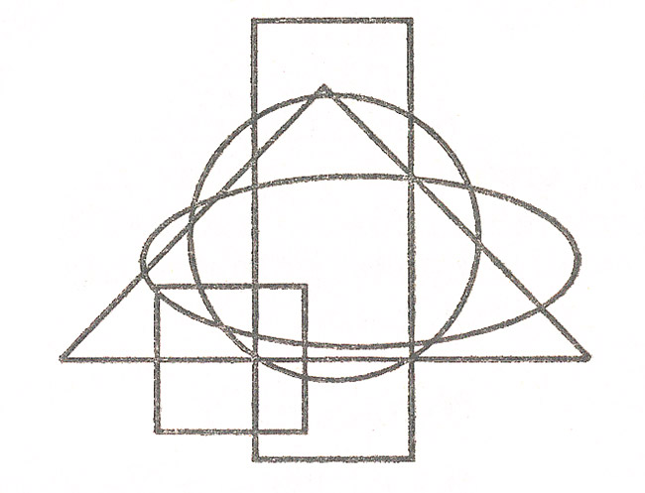
Предложите ребенку рассмотреть рисунок с наложенными друг на друга предметами (фон прозрачный). Попросите малыша внимательно рассмотреть изображение, найти все «спрятанные» объекты и назвать их. Самый легкий вариант — наложенные изображения предметов одной группы: овощи, животные, одежда и пр. Усложняя задание, показывайте ребенку рисунок с «перепутанными» геометрическими фигурами. Если ребенок не справляется с заданием, покажите ему, как все контуры можно обвести цветными карандашами — для каждого контура свой цвет. В таком виде рисунок «читается» легче.
Что ты нарисуешь?
Вы перечисляете ребенку несколько слов, а он должен нарисовать названные объекты и, по возможности, связать их сюжетом рисунка. Например: «Девочка, дерево, ведерко, яблоко». На рисунке может быть изображена девочка с ведерком в руках под яблоней, или девочка, стоящая под деревом, держащая ведерко, наполненное яблоками и т.п. Усложняя задание, попросите ребенка составить рассказ, опираясь на рисунок: «Наступила осень, созрели яблоки, девочка взяла ведро и пошла собирать урожай».
Иллюстрируем стихотворение
Прочитайте короткое стихотворение и попросите ребенка нарисовать то, о чем он услышал. На первых занятиях следует использовать стихи с очень простым сюжетом. чтобы создание иллюстраций не вызывало трудностей, например: «Наша Таня громко плачет». На рисунке можно изобразить две полосы — реку, в ней — круг — мячик. и рядом — девочку. После того, как ребенок освоит это занятие, усложняйте задания: читайте стихотворения с большим количеством действующих лиц, с описанием природных явлений или объектов живой природы. В дальнейшем предлагайте проиллюстрировать более сложные произведения — сказки, рассказы.
Укрась елку
Предложите ребенку нарисовать большую елку и украсить ее игрушками, но с одним условием: все игрушки на елке должны быть разными. Можно задать определенное количество предметов, например: «Нарисуй не менее 10 игрушек, 3 из них пусть будут круглыми».
Что я хотел нарисовать
Один из игроков задумывает какой-либо предмет и рисует его элемент, второй игрок, предполагая задуманный предмет, добавляет к рисунку какую-либо деталь. Далее — опять первый участник продолжает рисунок, затем второй и т.д. Таким образом, полученный в результате совместных действий результат часто оказывается далек от первоначальной задумки.
То, чего не бывает
Попросите ребенка представить обычный для него предмет в необычном исполнении, например, дом, по конструкции не похожий ни на один из виденных, или дерево, какого не бывает, отличающееся от остальных формой листьев, цветов, плодов, может быть, растущее корнями вверх. Предложите малышу нарисовать то, что он представил, и придумать какую-либо историю о представленном объекте.
Чего не хватает?
Подготовьте 4—5 сюжетных картинок, по которым можно составить рассказ. Выложите их перед ребенком, убрав одну из карточек, так, чтобы целостность рассказа была нарушена. Задача ребенка — восстановить сюжет рассказа и нарисовать недостающую картинку. Например, «Поход в магазин». На первой картинке мальчик разговаривает с мамой, на второй — с сумкой выходит из дома, далее — картинка отсутствует, на следующей — мальчик с сумкой заполненной продуктами, идет по улице. Пропущена картинка — мальчик в магазине.
Спаси Колобка
Прочитайте сказку «Колобок». Предложите ребенку подумать и помочь Колобку спастись от Лисы. Предлагайте и свои варианты спасения сказочного персонажа (не прыгать лисе на нос, а укатиться, как и от других героев сказки; появились охотники — лиса испугалась и убежала; лисе понравилась песенка и она не стала есть Колобка и т.п.).
Интересно, это кто?
Рассматривая детские журналы и книги, обращайте внимание ребенка на фотографии людей. Предложите пофантазировать и представить себе жизнь выбранного объекта (лучше всего использовать фотографию какого-либо ребенка). Где и с кем он живет, какие у него есть игрушки, чем любит заниматься, что кушает на обед, есть ли у него друзья и т.п.
Дорисуй кляксу
Попробуйте сделать несколько разноцветных клякс и пофантазировать, на что они похожи. Предложите ребенку превратить кляксу в какой-либо предмет, используя метод дорисовки. Сочините сказку про превращения кляксы, например: «Жила была голубая клякса. Надоело ей быть просто кляксой и решила она во что-нибудь превратиться. Во что может превратиться голубая клякса? (в озеро, в облако, в необычного человечка). Сначала клякса стала озером, но скучно ей было лежать на одном месте, хотелось побегать, попрыгать. И вдруг выросли у нее ножки (дорисовать), а потом длинные ушки и маленький хвостик. И превратилась клякса в зайчика».
Пантомима
Предложите ребенку изобразить какой-либо предмет или явление. Задействовать можно жесты, движения, звуки, мимику. Попробуйте представлять разные объекты по очереди: один показывает, а другой угадывает.

